GCPでコンテナーを動かす手順書

目的

　GCPを使用して、コンテナーを動かしてみる。

作業

左バーの「Cloud Run」を選択する。

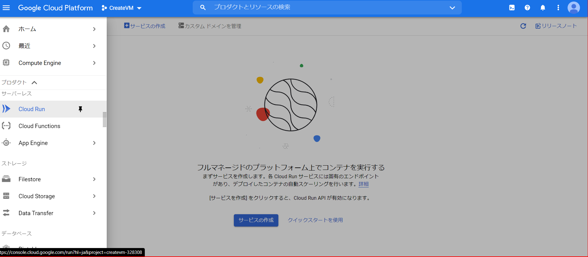

「サービスの作成」を選択

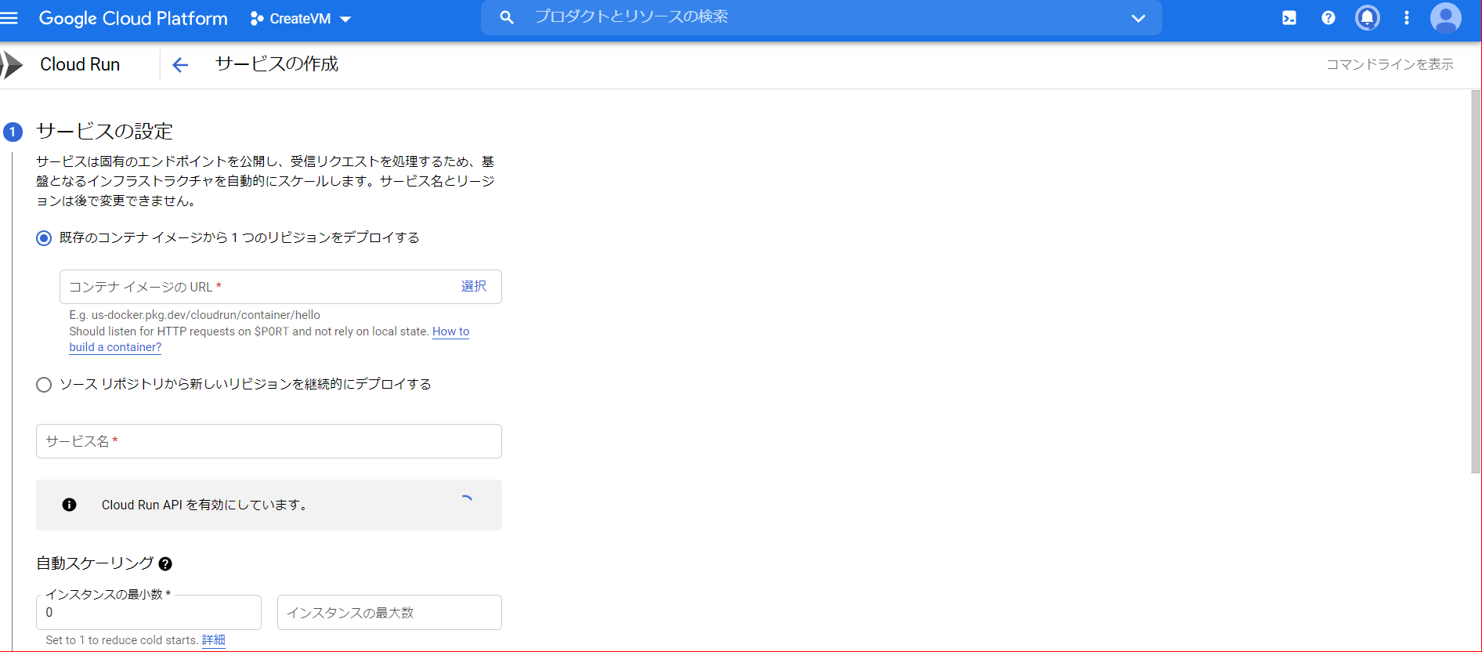

コンテナーイメージはデフォルトのものを使用する。

リージョンやCPUの割り当てなどはデフォルトのまま。

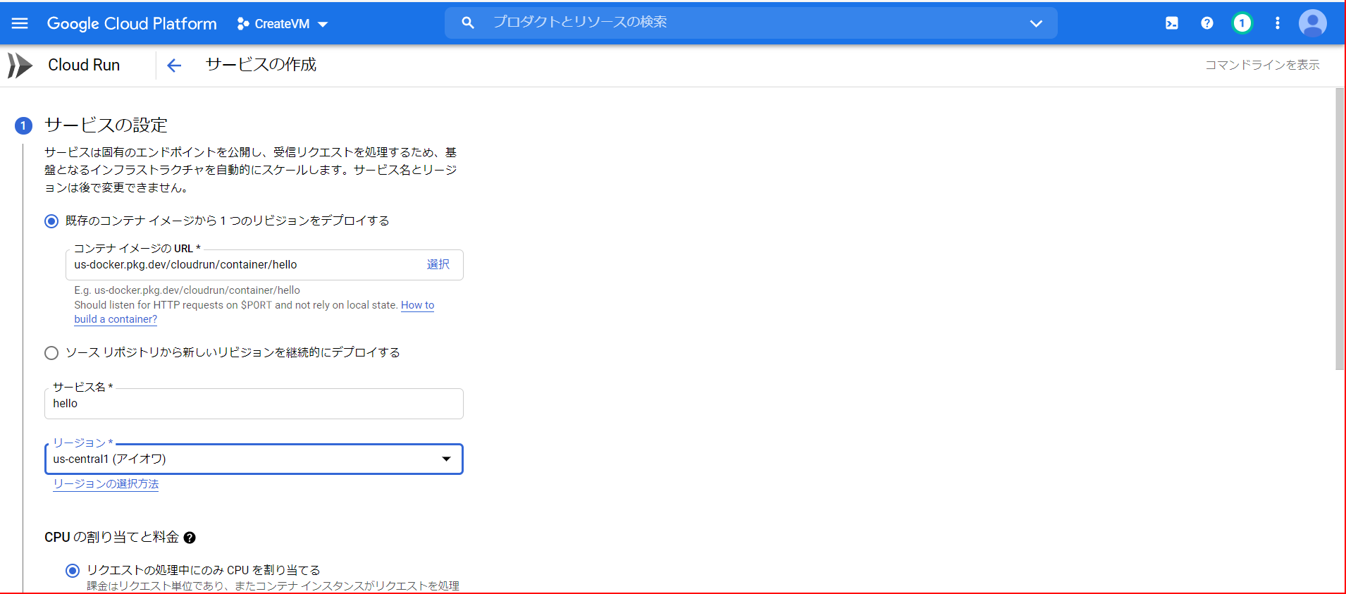

詳細設定の「次へ」を選択

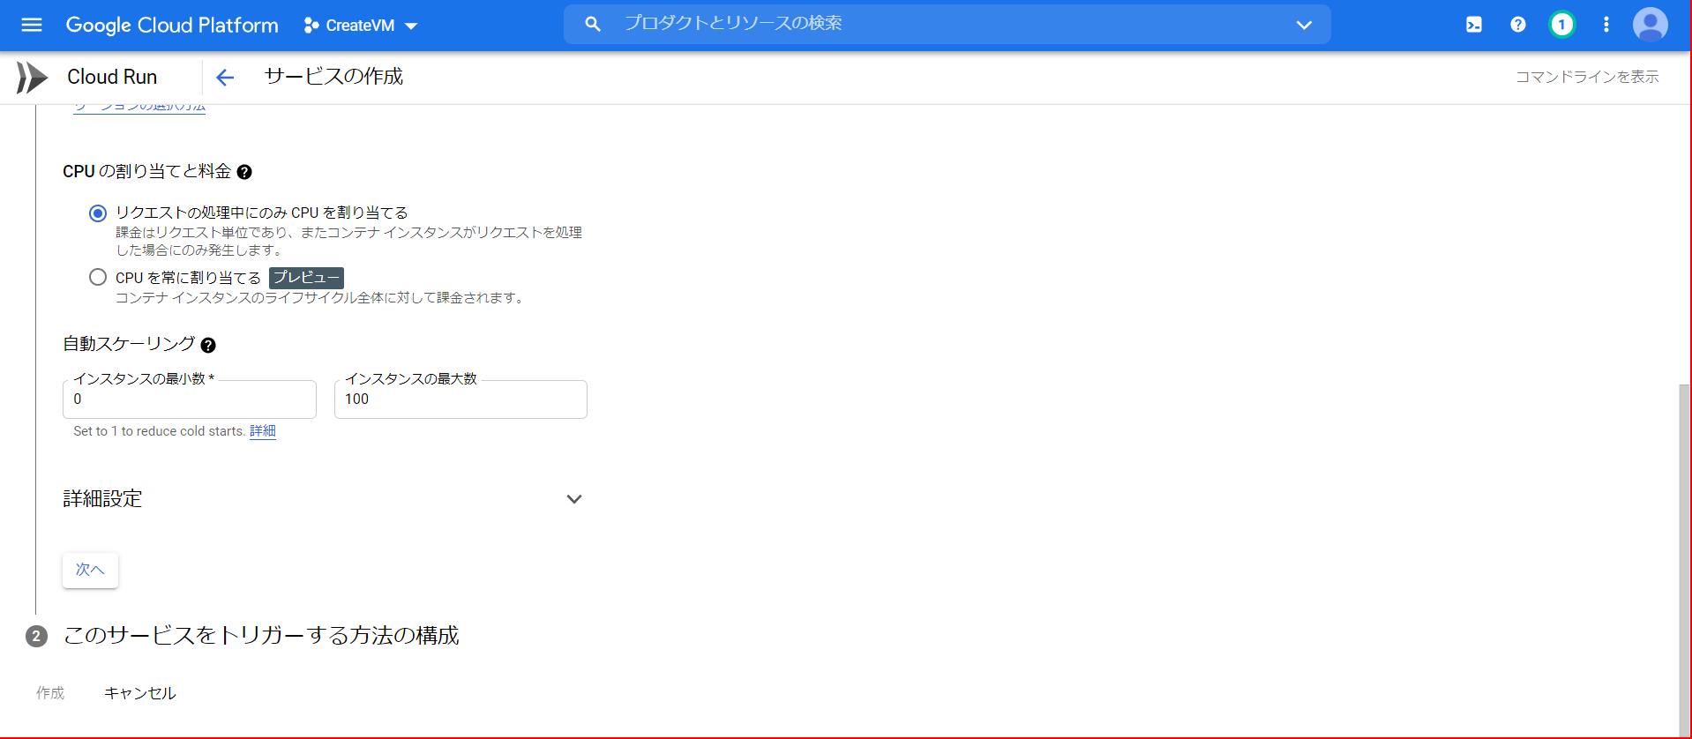

このサービスをトリガーする方法の構成

Ingressはそのまま「すべてのトラフィックを許可する」のラジオボタンを選択する。認証は、「未認証の呼び出し」を選択する。その後、「Eventarcトリガーを追加」をクリックする。

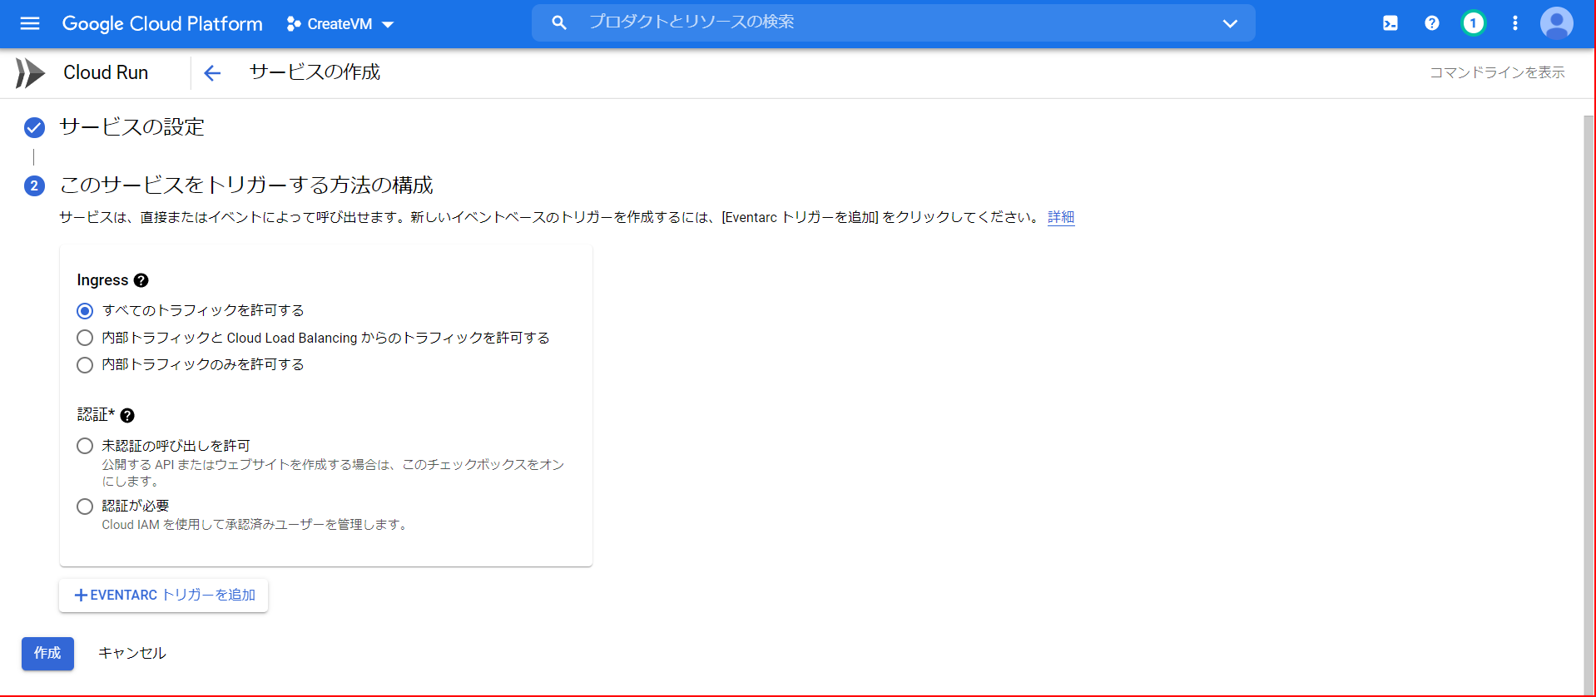

「BigQuery」の「Dataset Created」を選択する。

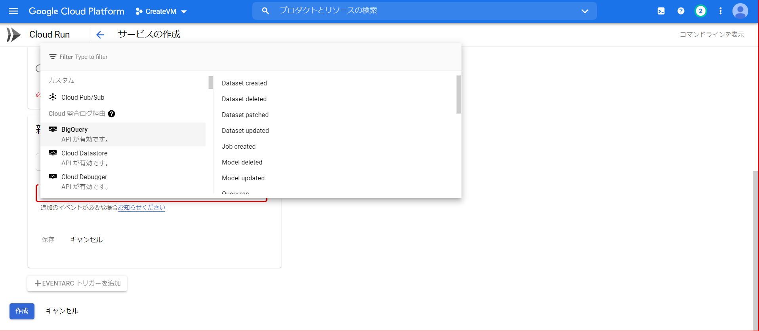

後はデフォルトのまま。

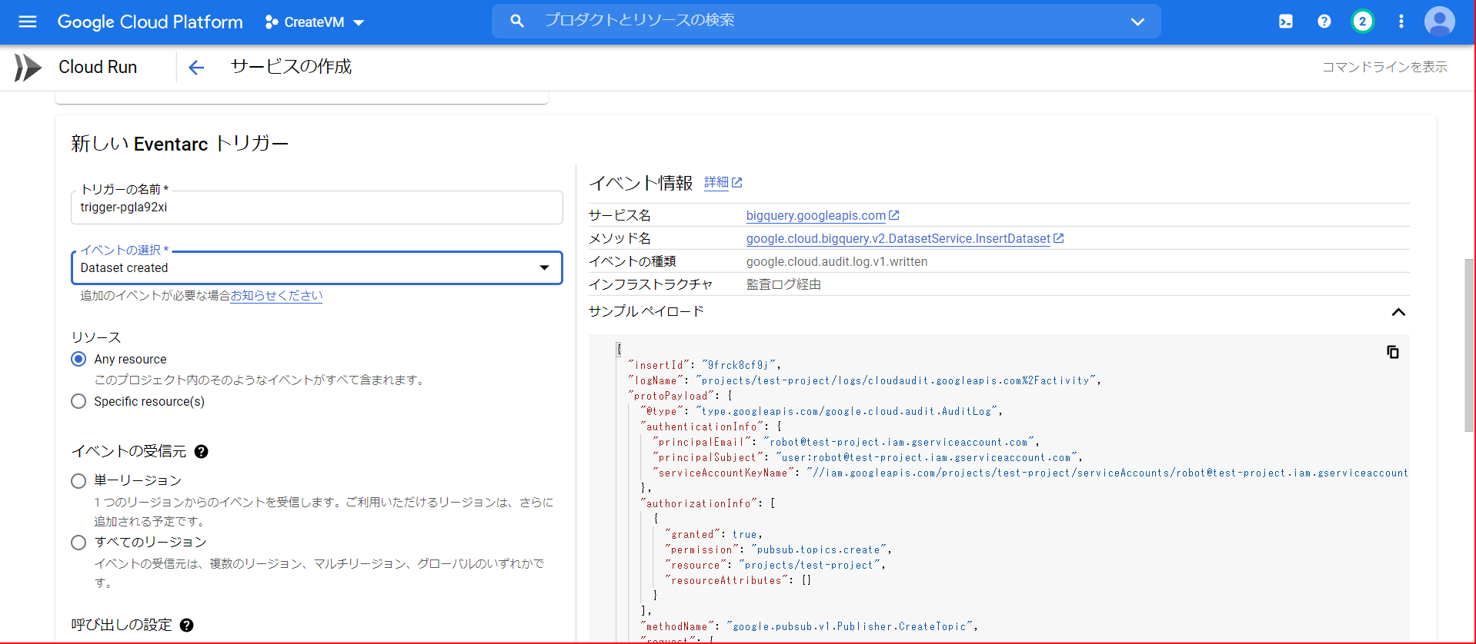

「呼び出しの設定」で付与ボタンが出現した場合クリックする。

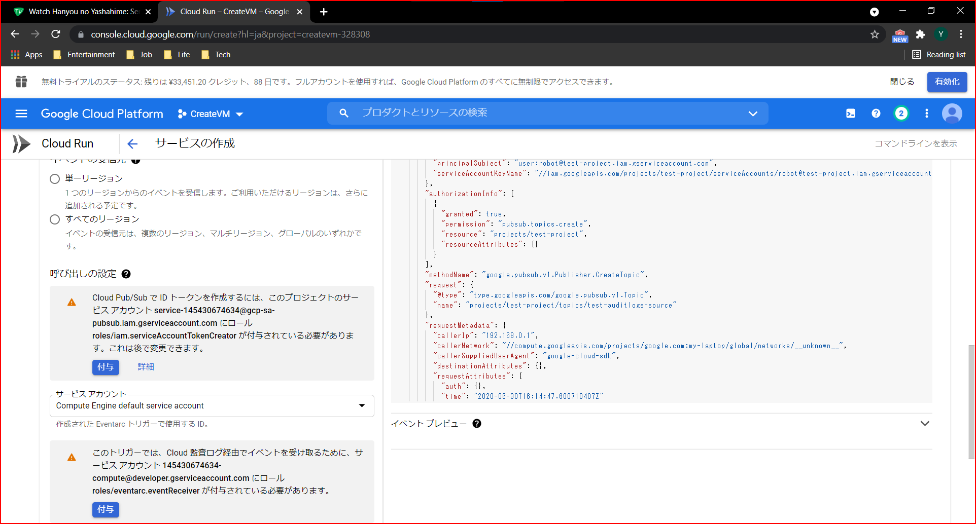

作成をクリック

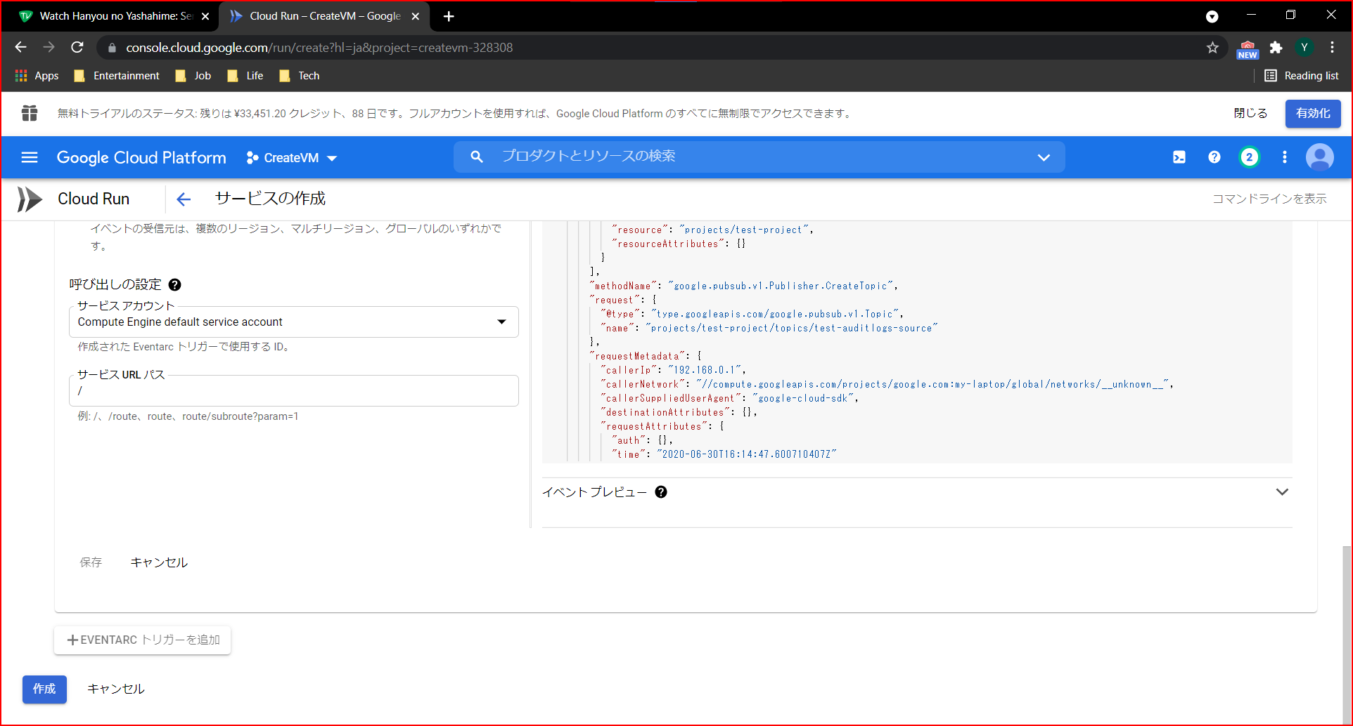

コンテナーが作成されていることを確認する。

リージョン横のURLをクリックするとコ作成したンテナーが実行される。

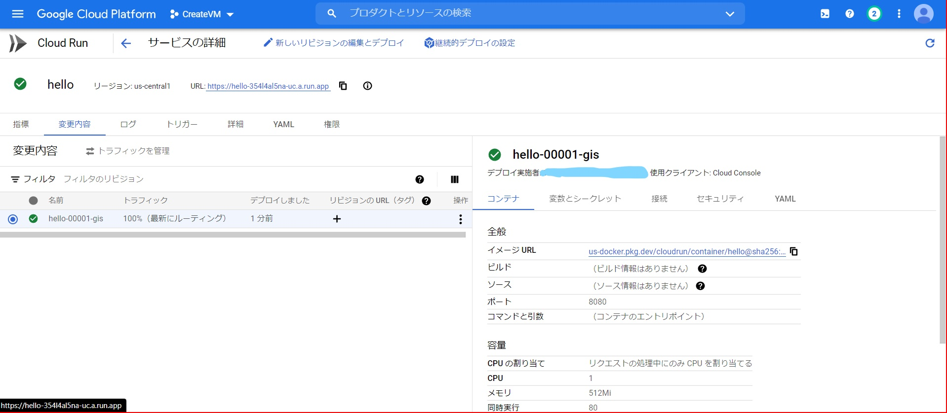

It’s runningと出れば成功

